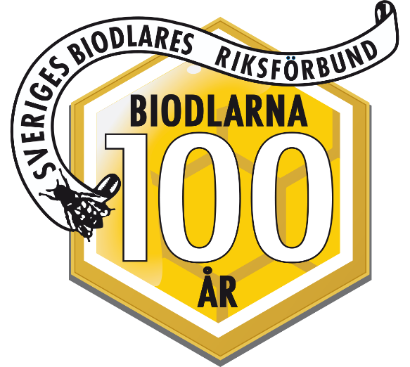
Pressmeddelande från Biodlarna
7 februari 2019

-Att kemikalieinspektionen tillåter och ger dispens för medel som innehåller en av tre förbjudna neonikotinoider, som är skadligt för bin och andra pollinatörer, är oacceptabelt, säger Biodlarnas förbundsordförande Monica Selling i samband med Nordic Baltic Beekeeping Council som hålls just nu i Göteborg.

I ett nyhetsinslag från Sveriges Radio berättar kemikalieinspektionen avdelningschef Agneta Westerberg, som ansvarar för beslutet, att det rör sig om en så kallad nöddispens. Trots att EU skärpt reglerna och tagit beslut om ett förbud av användning.

Med utgångspunkt från en mängd forskningsrapporter leder dessa ämnen till att allvarligt skada och dödar pollinatörer. Honungsbin, solitärbin och andra pollinerande insekter.
-Den mest alarmerande rapporten är den tyska undersökningen att insektsbeståndet där minskat med 75%. Det borde vara skäl nog att inte ge några dispenser, säger Lars Hellander.
Neonikotinoider skadar bina och minskar därmed pollineringen av växter. Det får i sin tur skrämmande konsekvenser, både för mat och foder samt vilda bär och frukter som allmänheten nyttjar fritt i Sverige.
I år är det Sveriges tur att stå som värd för det nordiska baltiska bimötet och Biodlarnas förbundsordförande Monica Selling är president för mötet. Nordic Baltic Beekeeping Council genomförs varje år för forskare, rådgivare och biodlingsorganisationer. Under två dagar, den 7-8 februari, träffas biodlare från de nordiska och baltiska länderna i Göteborg.

-Att få fram en gemensam strategi är nu än mer angeläget, säger Monica Selling.

Vid frågor kontakta:
För Sveriges Biodlares Riksförbund
Lars Hellander, ledamot för förbundsstyrelsen för Sveriges Biodlares Riksförbund
mobilnr: 070-216 33 90, lars.hellander@biodlarna.se

Monica Selling, ordförande för Sveriges Biodlares Riksförbund
mobilnr: 073-845 85 15, monica.selling@biodlarna.se

Sveriges Biodlares Riksförbund, intresseorganisationen för 14 000 svenska biodlare, arbetar för att öka biodlingen i Sverige.
Vi har 270 föreningar i 25 distrikt i hela landet och vårt kontor finns i Skänninge.
För mer information www.biodlarna.se

